中国民生信托-至信798号创盈2号集合资金信托计划
2020年7月监管报告

项目名称：中国民生信托广州安南针绣厂项目
委托方：中国民生信托有限公司
受托方：北京康信君安资产管理有限公司
监管人员：田红利
日期：二零二零年八月七日
目录
1项目基本情况 1
2重大事件披露 1
3拆除及施工进度情况 1
3.1拆除施工进度 2
3.2项目2020年8月施工计划 4
4印鉴使用情况 4
5合同签订情况 5
6标的项目收储情况 5
7资金情况 6
7.1本月资金流出情况 6
7.2本月资金流入情况 7
8财务情况 8
9项目地及项目公司疫情防控情况 10
附件 11
附件一 银行对账单 11
附件二 关于广州安南针绣有限公司地块土壤污染状况初步调查报告评审意见的函 12

为了方便阅读之目的，本报告中将部分名称简写为：
·民生信托：中国民生信托有限公司
·康信资管：北京康信君安资产管理有限公司
·项目公司：广州安南针绣有限公司

1项目基本情况
标的项目公司为广州安南针绣有限公司。标的项目为广州安南针绣厂项目，位于广东省广州市增城区新塘镇新沙大道北55号。标的地块为四块工业用地，地块面积总计25,383.9平方米（折合38.07585亩）全部纳入“三旧”改造范围，地块上有自建房共7768.71平方米。地块1：上有1宗房屋产权未登记，房屋占地面积937.92平方米，且建筑物暂未拆除；地块2：上有1宗房屋产权未登记，房屋占地面积5,332.72平方米，且建筑物暂未拆除；地块3：上有1宗房屋产权未登记，房屋占地面积907.65平方米，且建筑物暂未拆除；地块4：上有1宗房屋产权未登记，房屋占地面积590.42平方米，且建筑物暂未拆除。

2重大事件披露
（1）项目公司提交的《广州安南针绣有限公司地块土壤污染初步调查报告》及相关资料，已于2020年7月6日收到由广州市生态环境局与广州市规划和自然环境局出具的《关于广州安南针绣有限公司地块土壤污染状况初步调查报告评审意见的函》，该函件表明：经专家技术审查认为，该报告结论总体可信，土壤环境状况满足相关用地要求；且经组织评审，原则上同意该报告结论。详见附件二。
（2）项目公司正常状态的账户经银行查询已开通网银转账支付功能，但项目公司未给康信资管人员开通查询权限U盾，共管复核U盾需三方同时开启保险柜才能取得，因此康信资管人员无法及时了解及核对账户资金收入支出情况。
注：截至2020年7月31日银行存款余额：452,293.62元。
（3）项目公司尚未签署《收回国有土地使用权协议》。

3拆除及施工进度情况

3.1拆除施工进度
因项目公司尚未签署《收回国有土地使用权协议》以及《建筑物拆除协议》，所以在2020年7月31日前仅拆除了临时的一些建筑，对主体建筑暂未进行拆除。
截至2020年7月31日现场拆除情况：
（转下页）

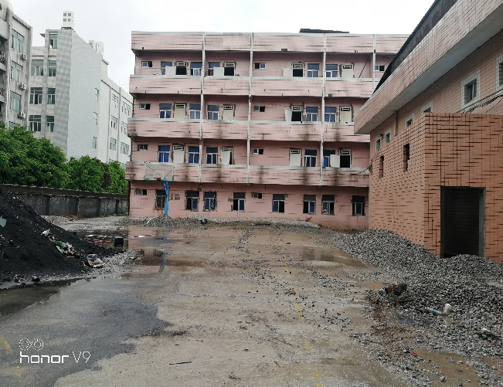
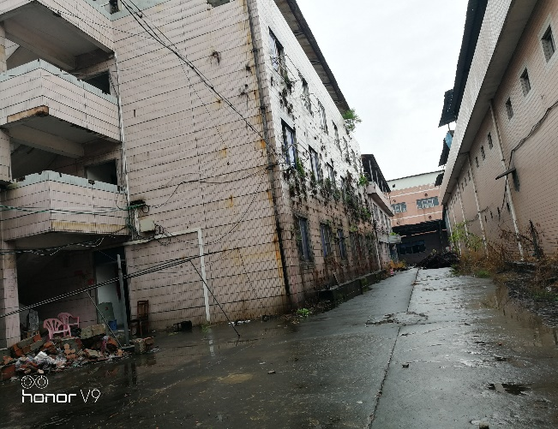
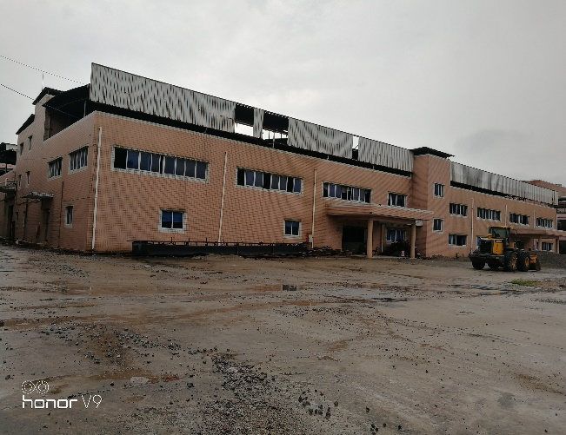
标的项目现场照片（2020年7月）

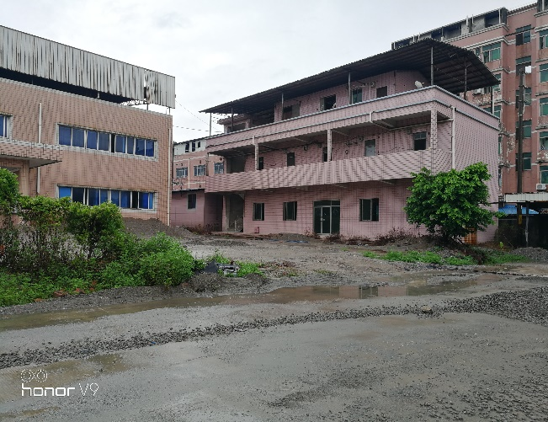
1、拆除场地现状1 2、拆除场地现状2

3、拆除场地现状3 4、拆除场地现状4

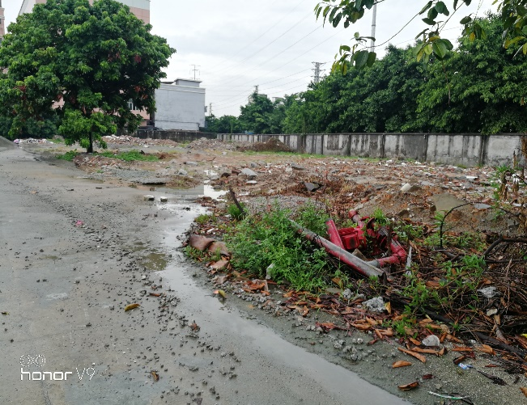
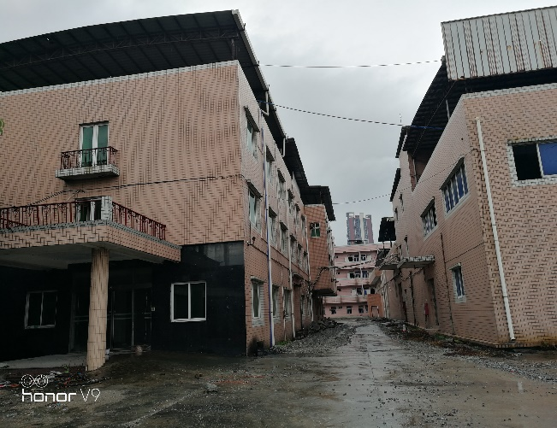

5、拆除场地现状5 6、拆除场地现状6

3.2项目2020年8月施工计划
目前尚未签订《收回国有土地使用权协议》以及《建筑物拆除协议》，但建筑物目前正在准备逐步拆除，协议签署后将会根据协议时间及要求进行拆除、清理和调整。

4印鉴使用情况
对于印章的使用，项目公司人员按照监管协议规定，履行印章使用流程，填写印章使用登记表，康信资管人员了解用印事由，通过邮件等方式向民生信托有关人员提交用印申请，待民生信托有关人员批复后方给予用印。使用情况详见下表：
2020年7月印证使用情况表
序号 | 日期 | 事由 | 材料 | 印鉴、证照名称 | 申请人 | 审批人 | 施印人 | 备注
1 | 20200709 | 安南地块土壤报告及其他资料报送环保局 | 《广州安南针绣有限公司地块土壤污染初步调查报告》最终版、简版各一式三份；《广州安南针绣有限公司地块土壤污染初步调查报告》附件 第一册 首次采样、第二册 补充采样 第三册 实验室资质证明材料 各一式三份；《广州安南针绣有限公司地块土壤污染初步调查报告信息公开口径》一式三份；《关于报送广州安南针绣有限公司地块土壤污染状况初步调查报告的函》一式三份；《承诺书》一式三份；《有关基础信息表》一式两份；《资料提供清单》一式三份；《用户评价意见表》一式三份； 《资料送达确认单》一式三份 | 公章（38） | 王颖 | 谢志伟、 刘柱培、麦丽华 | 林映帆 | 已邮件审批
2 | 20200721 | 融资投后管理资料报送民生 | 营业执照正、副本复印件；法人身份证复印件；法人及其他组织信用报告查询授权书；2017年、2018年、2019年已审计的财务报告及2020年3月财务报表复印件；公司章程复印件 | 公章（18） | 王颖 | 谢志伟、 刘柱培、麦丽华 | 赵文俊 | 已邮件审批

5合同签订情况
项目公司未给康信驻场监管人员准确合同台账，康信驻场人员自入场后所了解合同整理如下：
2020年7月整理合同签订情况表
序号 | 对方单位 | 合同文件名称 | 合同内容 | 合同金额 | 签约日期
1 | 楒科集团有限公司 | 保安服务合同书 | 针对安南厂人员、财产、公共秩序安全提供保安服务 | 144,000.00 | 2019/11/1
2 | 中国民生信托有限公司 | 信托业保障基金委托认购协议 | 信托支付《股权转让协议》转让价款后安南划入信托保障基金 | 720,000.00 | ------
3 | 广州市润腾实业投资有限公司 | 临时用电协议 | 安南厂临时用电的原因及电费收费标准 | ------ | 2020/4/24
4 | 广东思创环境工程有限公司 | 环境保护技术服务合同书 | 对安南公司地块场地初步调查并出具报告 | 600,000.00 | 2019/7/3

6标的项目收储情况
项目公司尚未签署《收回国有土地使用权协议》。

7资金情况

7.1本月资金流出情况
2020年7月资金流出总额共计142,520.54元。
序号 | 收款方 | 资金用途 | 金额（元） | 支付时间 | 出款账户
1 | 北京康信君安资产管理有限公司 | 安南项目2020年3月24至2020年6月30日监管费 | 130,520.54 | 20200721 | 中国银行基本户
2 | 楒科集团有限公司 | 安南厂6月保安服务费 | 12,000.00 | 20200721 | 中国银行基本户
总 计 |  |  | 142,520.54
2020年7月资金流出情况表
注：以上资金流出不含银行自动扣除的手续费、工本费等

7.2本月资金流入情况
7.2.1收储补偿回款流入
2020年7月入场监管后项目公司暂无收储补偿回款。
地块 | 2020年7月回款额（万元）
/ | /
总计 | /

7.2.2其他资金流入
2020年7月项目公司暂无其他资金流入，详见下表。
其他资金流入基本情况表
资金流入项目 | 金额（元） | 到账日期 | 账户
合计 | / | — | —
注：以上资金流入不含项目公司银行活期存款利息。
7.2.3 账户余额
根据项目公司提供的银行对账单，截至2020年7月31日，项目公司资金账户余额为￥452,293.62 (人民币肆拾伍万贰仟贰佰玖拾叁元陆角贰分），账户余额见下表。
截至2020年7月31日银行账户余额表
序号 | 开户行 | 账号 | 余额（元）
1 | 中国银行股份有限公司广州增城新塘支行  （基本户） | 715957746424 | 452,293.62
总 计 |  | —— | 452,293.62

8财务情况
 | 资 产 负 债 表
 | 编制单位：广州安南针绣有限公司 |  |  |  |  | 2020年7月31日 |  |  | 币种：(综合本位币)
 | 资 产 | 行次 | 年初数 | 期末数 |  | 负债和所有者权益 |  | 行次 | 年初数 |  | 期末数
 | 流动资产： |  |  |  |  | 流动负债：
 | 货币资金 | 1 | 933,102.11 | 452,293.62 |  | 短期借款 |  | 34 | 0.00 |  | 0.00
 | 交易性金融资产 | 2 | 0.00 | 0.00 |  | 应付票据 |  | 35 | 0.00 |  | 0.00
 | 应收票据 | 3 | 0.00 | 0.00 |  | 应付账款 |  | 36 | 0.00 |  | 0.00
 | 应收账款 | 4 | 0.00 | 0.00 |  | 预收款项 |  | 37 | 0.00 |  | 0.00
 | 坏账准备 | 5 | 0.00 | 0.00 |  | 应付职工薪酬 |  | 38 | 0.00 |  | 0.00
 | 预付款项 | 6 | 0.00 | 0.00 |  | 应交税费 |  | 39 | (11,398.67) |  | 0.00
 | 应收利息 | 7 | 0.00 | 0.00 |  | 应付利息 |  | 40 | 0.00 |  | 0.00
 | 应收股利 | 8 | 0.00 | 0.00 |  | 应付股利 |  | 41 | 0.00 |  | 0.00
 | 其他应收款 | 9 | 0.00 | 5,000.00 |  | 其他应付款 |  | 42 | 12,000.00 |  | 762,000.00
 | 存货 | 10 | 0.00 | 0.00 |  | 一年内到期的非流动负债 |  | 43
 | 一年内到期的非流动资产 | 11
 | 流动资产合计 | 12 | 933,102.11 | 457,293.62 |  | 流动负债合计 |  | 44 | 601.33 |  | 762,000.00
 | 非流动资产： |  |  |  |  | 非流动负债：
 | 可供出售金融资产 | 13 | 0.00 | 720,000.00 |  | 递延收益 |  | 45 | 0.00 |  | 0.00
 | 持有至到期投资 | 14 | 0.00 | 0.00 |  | 长期借款 |  | 46 | 0.00 |  | 0.00
 | 长期股权投资 | 15 | 0.00 | 0.00 |  | 应付债券 |  | 47 | 0.00 |  | 0.00
 | 投资性房地产 | 16 | 0.00 | 0.00 |  | 长期应付款 |  | 48 | 0.00 |  | 0.00
 | 减:投资性房地产摊销 | 17 | 0.00 | 0.00 |  | 专项应付款 |  | 49 | 0.00 |  | 0.00
 | 减:减值准备 | 18 | 0.00 | 0.00 |  | 预计负债 |  | 50 | 0.00 |  | 0.00
 | 投资性房地产净额 | 19 | 0.00 | 0.00 |  | 递延所得税负债 |  | 51 | 0.00 |  | 0.00
 | 固定资产 | 20 | 6,713,036.70 | 6,713,036.70
 | 减：累计折旧 | 21 | 6,054,582.64 | 6,054,582.64 |  | 非流动负债合计 |  | 52 | 0.00 |  | 0.00
 | 减：减值准备 | 22 | 0.00 | 0.00 |  | 负债合计 |  | 53 | 601.33 |  | 762,000.00
 | 固定资产净额 | 23 | 658,454.06 | 658,454.06
 | 在建工程 | 24 | 0.00 | 0.00 |  | 所有者权益：
 | 固定资产清理 | 25 | 0.00 | 0.00 |  | 实收资本 |  | 54 | 36,465,652.40 |  | 36,465,652.40
 | 无形资产 | 26 | 0.00 | 0.00 |  | 资本公积 |  | 55 | 0.00 |  | 0.00
 | 减:累计摊销 | 27 | 0.00 | 0.00 |  | 减：库存股 |  | 56 | 0.00 |  | 0.00
 | 减:减值准备 | 28 | 0.00 | 0.00 |  | 盈余公积 |  | 57 | 0.00 |  | 0.00
 | 无形资产净值 | 29 | 0.00 | 0.00 |  | 未分配利润 |  | 58 | (34,874,697.56) |  | (35,391,904.72)
 | 长期待摊费用 | 30 | 0.00 | 0.00 |  | 其中：本年利润 |  | 59 | 0.00 |  | (481,808.49)
 | 递延所得税资产 | 31 | 0.00 | 0.00
 | 非流动资产合计 | 32 | 658,454.06 | 1,378,454.06 |  | 所有者权益合计 |  | 60 | 1,590,954.84 |  | 1,073,747.68
 | 资产总计 | 33 | 1,591,556.17 | 1,835,747.68 |  | 负债和所有者权益总计 |  | 61 | 1,591,556.17 |  | 1,835,747.68
 | 企业负责人： |  |  | 财务负责人： |  |  |  |  | 制表人： |  | 秦倩敏
利 润 表
编制单位： 广州安南针绣有限公司 |  |  |  |  | 2020年7月 |  |  |  |  | 币种：(综合本位币)
项目名称 |  |  |  |  | 行次 |  | 本月数 |  |  | 本年累计数
一、主营业务收入 |  |  |  |  | 1 |  | 0.00 |  |  | 0.00
减：主营业务成本 |  |  |  |  | 2 |  | 0.00 |  |  | 0.00
主营业务税金及附加 |  |  |  |  | 3 |  | 0.00 |  |  | 0.00
二、主营业务利润（亏损以“-”号填列） |  |  |  |  | 4 |  | 0.00 |  |  | 0.00
加：其它业务利润 |  |  |  |  | 5 |  | 0.00 |  |  | 0.00
其中：其它业务收入 |  |  |  |  | 6 |  | 0.00 |  |  | 0.00
其他业务支出 |  |  |  |  | 7 |  | 0.00 |  |  | 0.00
减：销售费用 |  |  |  |  | 8 |  | 0.00 |  |  | 0.00
管理费用 |  |  |  |  | 9 |  | 142,520.54 |  |  | 481,058.66
财务费用 |  |  |  |  | 10 |  | 25.00 |  |  | 749.83
资产减值损失 |  |  |  |  | 11 |  | 0.00 |  |  | 0.00
加：公允价值变动收益（损失以“-”号填列） |  |  |  |  | 12 |  | 0.00 |  |  | 0.00
投资收益（亏损以“-”号填列） |  |  |  |  | 13 |  | 0.00 |  |  | 0.00
三、营业利润（亏损以“-”号填列） |  |  |  |  | 14 |  | (142,545.54) |  |  | (481,808.49)
加：营业外收入 |  |  |  |  | 15 |  | 0.00 |  |  | 0.00
减：营业外支出 |  |  |  |  | 16 |  | 0.00 |  |  | 0.00
四、利润总额（亏损以“-”号填列） |  |  |  |  | 17 |  | (142,545.54) |  |  | (481,808.49)
减：所得税费用 |  |  |  |  | 18 |  | 0.00 |  |  | 0.00
五、净利润（亏损以“-”号填列） |  |  |  |  | 19 |  | (142,545.54) |  |  | (481,808.49)
企业负责人： |  |  |  |  | 财务负责人： |  |  |  |  | 制表人：秦倩敏

9项目地及项目公司疫情防控情况
截至7月31日24时，广州市累计报告境外输入确诊病例217例、境外输入关联病例28例。累计出院228例，尚在院治疗17例；截至7月31 日24时，累计报告境内确诊病例349例。累计出院348例，累计死亡1例。
疫情防控工作启动以来，广州市医保局全面贯彻落实各项工作安排及医保政策调整，其中最重要的是“两个确保”：对确认疑似和确诊新冠肺炎的参保患者、筛查对象在定点或非定点收治医院发生的符合条件的医疗费用，按规定纳入特殊医疗保障范围，确保患者不因费用问题得不到及时救治；陆续向定点救治医院拨付周转金4.1亿元，对确认疑似和确诊患者的医疗费用按服务项目方式单列结算，不纳入医疗机构总额预算控制指标，确保定点医疗机构不因支付政策影响救治。同时，市医保局还通过减征、降费、延缴等一系列“组合拳”，最大限度减轻企业缴费负担，全力支持企业复工复产。
办公区的具体防控措施：已进入疫情防控常态，进出需佩戴口罩。

附件

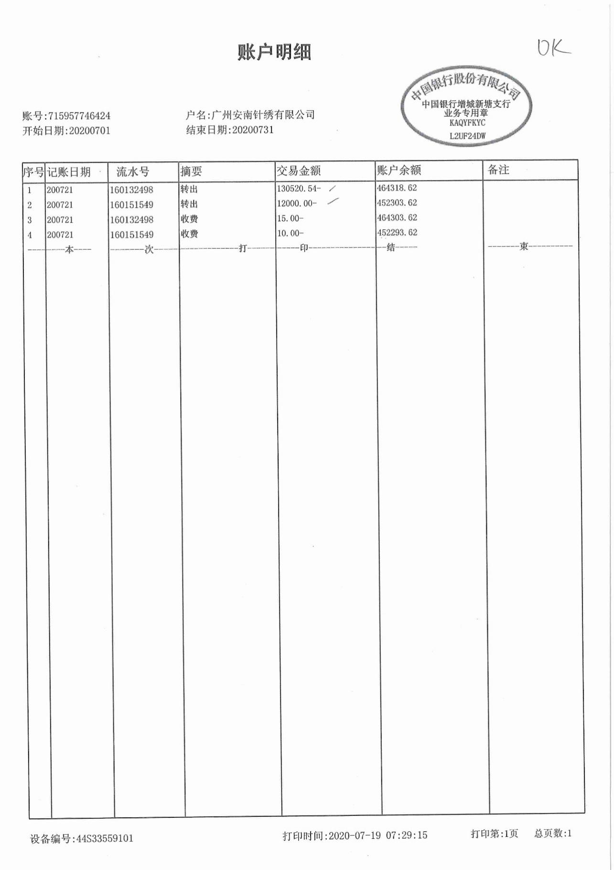
附件一 银行对账单

附件二 关于广州安南针绣有限公司地块土壤污染状况初步调查报告评审意见的函

